桃園市立中壢高商進修部107學年度第一學期第17-18週班級通報 107年12月16日-12月29日
壹、12月22日(六)：冬至暨溫馨耶誕活動
12月26日(三)：班會－品德教育「負責」
貳、宣 導 事 項：
一、教 學 組：
(一)、12月20及21日（星期四、五）實施高三第二次模擬考，考試範圍請參考導師室前公佈欄或詢問導師、任課老師。
並再次叮嚀：
(1)請同學依監考表的各節時間統一上、下課（以考試鈴聲為主，非上、下課鐘聲）；每節考試30分鐘後始可交卷，並安靜自習，不可離開教室，亦不可提早放學。
(2)未參加模擬考的同學請在原班級自習，不可影響班級考試或至操場活動。
(二)、107學年度第二學期教科書驗書訂在12/24~12/25實施，請同學把握時間，逾時不候！
(三)、12月22日(六)補12月31日(一)課程，12月31日(一)彈性放假。
(四)、本學期期末考為1月16至18日（星期三、四、五），請同學儘早準備。
(五)、本學期寒假從1月21至2月10日，2月11日(一)為開學日並正式上課。
二、學 務 組：
(一)、原訂12/19(三)冬至暨耶誔節活動改為12/22(六)(補31日星期一上班上課)進行，12/19(三)第四節班會課調至12/22(六)的第五節。(即班會課和原週一第五節課對調)
(二)、冬至暨耶誔節活動於12/22(六)第四、五節在游藝館進行，如班上有慶祝活動請排開；為營造耶誔歡樂氣氛，當天請同學準備與聖誔節相關的裝扮，主題上衣必須為紅、綠或 色擇一，於第三節下課至游藝館集合。
白
(三)、在游藝館進行各項活動時，為保持環境乾淨，請同學不得帶食物及飲料入館，請大家共同維護館內環境。12/22(六)請同學在教室用餐完畢，當日僅可帶水至游藝館。
(四)、12/26(三)週記抽查6篇，請同學事先交給導師批閱後統一繳到學務組；請將每篇的週次、日期等欄位務必詳填，內容也務必充實(至少三分之二頁面)。
三、教 官 室：
(一)、菸毒防治：
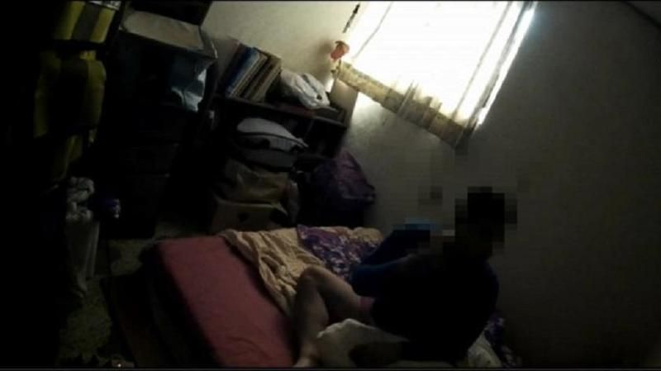 | 近期案例：呼呼大睡被警捕 通緝犯傻問：可不可明天再報到桃園市一名彭姓男子涉嫌毒品、詐欺案，而被桃園地檢署通緝中，警方日前接獲線報到他家埋伏，並取得拘票進入其住處抓人，沒想到睡夢中的彭嫌，他見到警察上門還傻問：「我好愛睏，能不能讓我明天才報到？」令辦案人員當場傻眼。。請同學愛惜自己，謹慎交友，切勿淪落毒品世界。
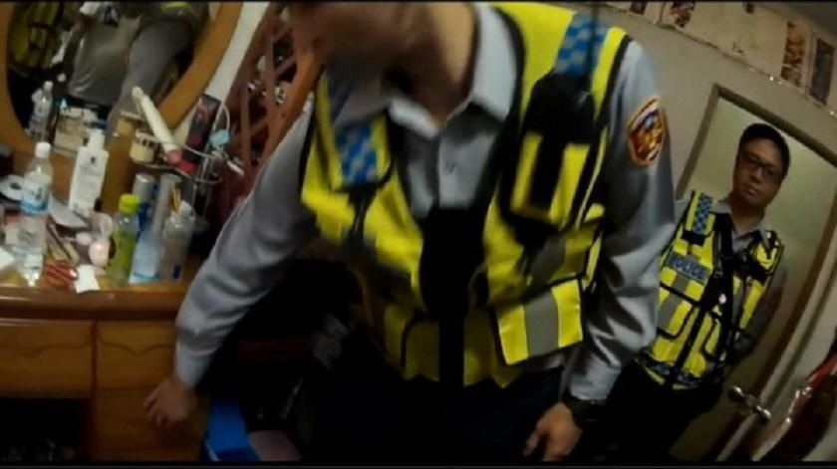
(二)、交通安全：

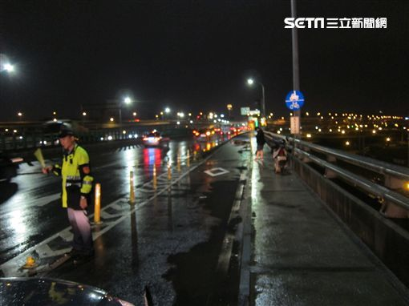 | 近期案例：疑天雨路滑自摔 男頭部重創亡-新北市中山橋昨晚傳出死亡車禍！一名25歲張姓男子，昨晚10時許，行經中山橋由三重往新莊方向行駛時，疑因天雨路滑，加上視線不佳，不慎失控撞上橋面上的分隔島後，連人帶車重摔在地，張男頭部遭到撞擊，當場失去呼吸心跳，機車則是噴飛20公尺，騎在後方的同事見狀，連忙打電話報警，但張男經送往醫院搶救後，仍宣告不治。，行車時應隨時注意車況及路況，並養成防衛駕駛習慣。
【背面尚有資料】
(三)、友善校園：

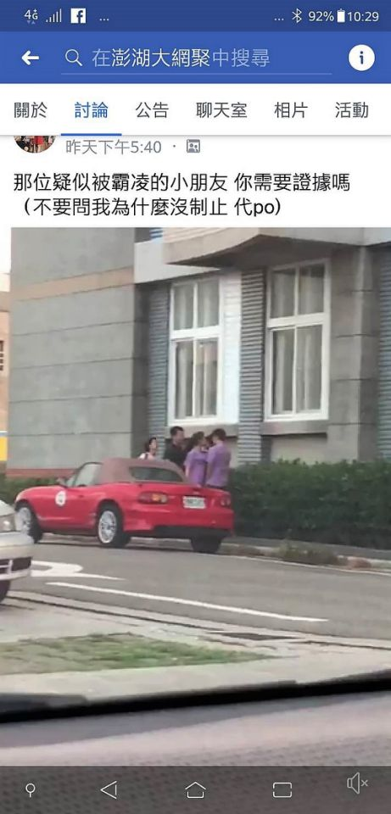 | 近期案例：澎湖傳出高中職生霸凌事件 臉書PO文震撼校園澎湖縣馬公市發生一起高中生霸凌事件，原是男女朋友關係的高中職學生情侶，在分手後，已休學的女方因為不堪前男友不斷言語及網路騷擾，在放學時間率同友人前往學校圍堵，過程遭人PO上澎湖臉書社團，在純樸的澎湖離島引發軒然大波，事後校方知曉後立即主動關切，並積極介入輔導中。請同學多加關懷周遭同學，從事正當休閒娛樂，避免肇生憾事。
(四)、請銷假事宜：
同學如遇事故無法到校，請先行向導師說明，並於返校後三日內將假卡交家長、導師簽署後，送交教官室桌面。如有問題可隨時向教官室反映處理。
(五)、本週服儀檢查事宜：
(1)依據桃園市立中壢商業高級中等學校服儀規範暨檢查實施規定辦理。
(2)經檢查不合格人員：102班2人次、201班2人次，均為褲子未按規定穿著，請同學改進。
四、衛 教 工 作：
(一)、整潔成績張貼於公布欄上，請各班同學注意自己班的整潔成績排名，學期末將會公告總成績，前兩名班級予以獎勵，最後一名班級，則於寒假期間實施愛校服務。每間教室的最左及最右一排，衛糾同學知道無安排座位，所以不會有扣分錯誤的問題產生。
(二)、打掃時間請各班同學確實做好打掃工作，負責倒垃圾的同學，請動作迅速至樓下穿堂倒垃圾，不要等打鐘以後才緩慢地下樓倒垃圾，延誤衛糾學生至子母車倒垃圾的時間。另外也請每位同學確實做好垃圾分類，遵照環保局的規定，先沖洗的餐盒容器，壓扁後再做丟棄，不要造成自己班負責倒垃圾同學的困擾。
(三)、12/14(五)及12/22(六)配合學務組舉辦的週會講座及聖誕晚會活動，打掃時間將提早至第二節下課，請各班同學注意打掃時間，並請服務股長確實督促同學認真迅速地完成打掃工作，屆時進入講義堂及游藝館都不可飲食，請同學務必遵守。
(四)、在學期間，如需申請學生平安保險，請向校護護理師詢問。
五、輔 導 室：

我很愛他，好想把他追回來，可是又怕給他很多壓力，該怎麼辦？
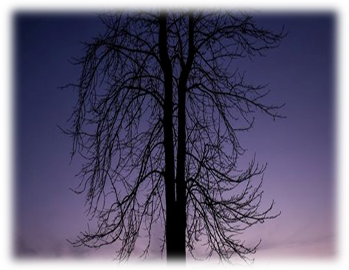
「很多時候，我們常誤把執著當成是「愛」，以為因為很「愛」對方，分開後才這麼「痛苦」。所以，我們拼命的想抓住些什麼。然而，深入探究後，往往會發現是一場美麗的誤會，結果，並不是「愛或不愛」這麼非黑即白，而是我們自身的經驗、感受，加重了我們對挽回的執念。
.
並不是說挽回不對，只是，如果能一層層剝開內心的嚮往，明白自己在追求與猶豫之間所求為何，也許就能為自己、為兩人的關係做出最好的決定。
.
當然，我們明白，困在情緒中的時候，總是會想做點什麼來改變情況。先別急，等一下就會提到了，不過在告訴你「該怎麼做」之前，你得先學會一件事情叫做「應對姿態」——唯有你能夠「好好的講話」了，挽回才變得可能。
——顧浩然 心理師
六、導師的話：

